БУ ВО Ханты-Мансийского автономного округа – Югры
«Сургутский государственный университет»

Политехнический институт
Кафедра автоматики и компьютерных систем

ОТЧЁТ
по лабораторной работе №7
«Хеширование»
по дисциплине: «Алгоритмы и структуры данных»

Выполнил: студент группы №609-42,
Безродный В.А.
Принял: преподаватель кафедры АиКС
Назаров Е.В.

Сургут
2026г.
Цель работы: изучить принципы построения хеш-функций, обладающих равномерным распределением, исследовать статистические свойства хеш-функций, закрепить навыки структурного программирования.
Задание:
- Разработать и реализовать функцию, осуществляющую хеширование данных (тип данных определяется вариантом).
- Разработать и реализовать функцию-генератор, осуществляющую формирование значений ключей в соответствии с заданным типом данных. Генерируемые ключи должны быть уникальны.
- Исследовать статистические свойства разработанной хеш-функции при заданных размерах хеш-таблицы и количестве ключей.
- Составить отчет, в котором привести листинг хеш-функции, гистограммы распределений индексов, формируемых хеш-функцией (для двух значений размера хеш-таблицы) и выводы по работе (дать оценку зависимости от размера таблицы и от природы исходных данных – если таковые имеются; оценить качество разработанной хеш-функции).
Индивидуальное задание в соответствии с выданным вариантом:
Таблица 1. Вариант индивидуального задания
№ | Тип данных | Размеры хеш-таблицы и количество ключей | Примечание
3 | struct Address {  int Building;  int Apartment;  }; | M1 = 64  M2 = 67  K = 500 | Диапазоны изменения Building и Apartment равны соответственно [1; 10] и [1; 80].
Ход работы
1. Гистограммы распределений индексов, сформированных функцией хеширования, для заданных размеров таблиц (гистограмма 1);

Гистограмма 1. Распределения индексов в M1 M2
2. Оценка равномерности распределения хеш-индексов в зависимости от размера таблицы;
Коэффициент вариации (CV):
$$CV =\frac{σ}{μ}$$
$$μ =\frac{K}{M}$$
$$μ1=\frac{500}{64} = 7.8125$$
$$μ2=\frac{500}{67} = 7.4626$$
$$σ^{2}=\frac{Σ{\left(fi- μ\right)}^{2}}{M}$$
$$σ = √σ²$$
Где fi — длина хеш-индекса.
$$σ1= √\frac{183.5}{64} = 1.693$$
$$σ2=√\frac{352.5074626865672}{67}= 2.294$$
$$CV1= 0.217$$
$$CV2= 0.307$$
Критерий равномерности:
- CV < 0.2 → отличная
- CV = 0.2–0.35 → хорошая
- CV = 0.35–0.5 → удовлетворительная
- CV > 0.5 → плохая
Коэффициенты вариации CV1 и CV2 демонстрируют хорошие показатели равномерности.
3. Среднее количество индексов на одну позицию в хеш-таблице (для таблиц обоих размеров);
$$μ1= 7.8125$$
$$μ2= 7.4626$$
4. Медиана распределения индексов (наиболее часто повторяющийся индекс);
Медиана — это значение, которое делит упорядоченный набор данных на две равные части (50% элементов меньше или равны медиане, 50% — больше или равны).
$$Медиана M1=8$$
$$Медиана M2=7$$
5. Результаты вычисления оценки статистической оценки хи-квадрат для обеих таблиц;
$$χ^{2}=\frac{M}{K}Σ (fi -\frac{K}{M})²$$
$${χ1}^{2}=23.49$$
$${χ2}^{2}=47.24$$
Критическое значение (уровень значимости α=0.05, число степеней свободы df = M-1):
$$χкрит² = df + 1.96 × √(2×df)$$
$$χ1крит² = 85.00$$
$$χ2крит² = 88.52$$
Правило принятия решения:
- Если χ² < χ²крит → распределение равномерное.
- Если χ² ≥ χ²крит → распределение неравномерное.
$${χ1}^{2}< χ1крит²$$
$${χ2}^{2}< χ2крит²$$
Хи-квадрат обеих таблиц ниже критических, распределение хеш-индексов равномерное.
6. Оценка зависимости распределения хеш-индексов: от размера таблицы, от природы исходных данных (таблица 2);
Таблица 2. Зависимость от размера таблицы и от природы исходных данных
Показатель | M1=64 | M2=67
Макс. длина хеш-индекса | 12 | 14
Мин. длина хеш-индекса | 4 | 3
Пустые корзины | 0 | 0
Коэф. вариации | 0.217 (хороший) | 0.307 (хороший)
Хи-квадрат | 23.49 | 47.24
Перемешанные данные (общее число коллизий) | 436 | 433
Коэффициент вариации M1 меньше M2. Вывод: M1 более равномерная.
Вывод: в ходе выполнения лабораторной работы, изучены принципы построения хеш-функций, обладающих равномерным распределением, исследованы статистические свойства хеш-функций. По результатам оценки зависимости распределения можно сделать вывод, что M1 более оптимальная для K = 500. M1 и M2 распределены равномерно и показывают хорошие коэффициенты вариации.
Приложение 1. Подтверждение работоспособности программы
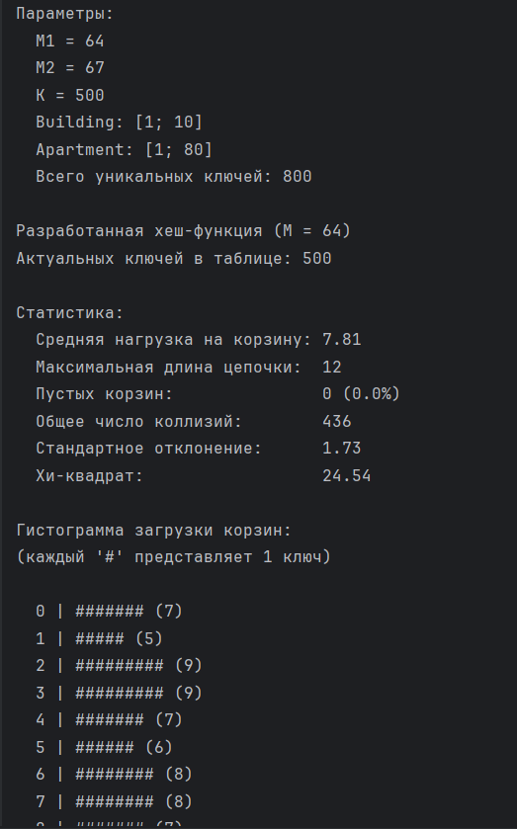
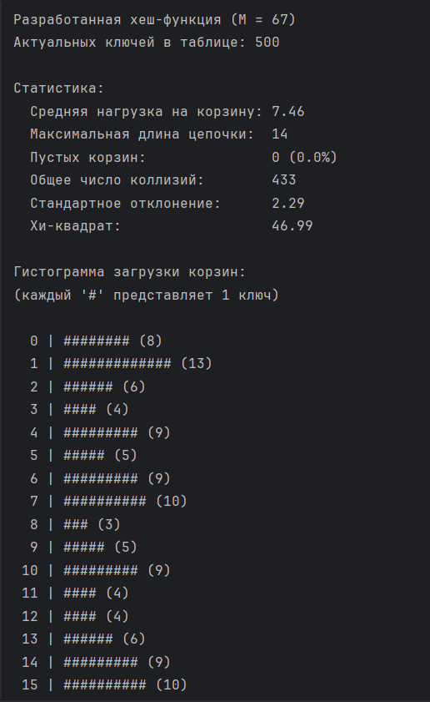
Приложение 2. Листинг программы
typedef struct {
int Building;
int Apartment;
} Address;

int hashAddress(const Address* key, int M)
{
int combined = key->Building * 1000 + key->Apartment;
return (int)(0.616161 * (float)combined) % M;
}

#define MAX_BUILDING 10
#define MAX_APARTMENT 80
#define TOTAL_UNIQUE_KEYS (MAX_BUILDING * MAX_APARTMENT)

void generateUniqueKeys(Address* keys, int K)
{
if (!keys) exit(1);
if (K > TOTAL_UNIQUE_KEYS) {
fprintf(stderr, "Error: запрошено %d ключей, но возможно только %d\n", K, TOTAL_UNIQUE_KEYS);
exit(1);
}
Address* all = (Address*)malloc(TOTAL_UNIQUE_KEYS * sizeof(Address));
int total = 0;
for (int b = 1; b <= MAX_BUILDING; b++) {
for (int a = 1; a <= MAX_APARTMENT; a++) {
all[total].Building = b;
all[total].Apartment = a;
total++;
}
}
/* Fieher-Yates shuffle */
srand(42);
for (int i = total - 1; i > 0; i--) {
int j = rand() % (i + 1);
Address temp = all[i];
all[i] = all[j];
all[j] = temp;
}
for (int i = 0; i < K; i++) {
keys[i] = all[i];
}
free(all);
}

#include <stdio.h>
#include <stdlib.h>
#include <math.h>
#include <windows.h>
#define MAX_BUILDING 10
#define MAX_APARTMENT 80
#define TOTAL_UNIQUE_KEYS (MAX_BUILDING * MAX_APARTMENT)
typedef struct {
int Building;
int Apartment;
} Address;
typedef struct HashNode {
Address key;
struct HashNode* next;
} HashNode;
typedef struct {
HashNode** buckets;
int M; // Размер хэш-таблицы
int K; // Количество ключей
} HashTable;
typedef struct {
int maxCollisions; // Максимальная длина цепочки
int emptyBuckets; // Количество пустых корзин
int totalCollisions; // Общее число коллизий (сумма (len-1) по всем корзинам)
double avgLoad; // Средняя нагрузка
double stdDev; // Стандартное отклонение
double chiSquare; // Критерий хи-квадрат
} Statistcs;
void generateUniqueKeys(Address* keys, int K);
void testTable(int M, const Address* keys, int K);
HashTable* createHashTable(int M);
void insertKey(HashTable* hashTable, const Address* key);
int hashAddress(const Address* key, int M);
void freeHashTable(HashTable* hashTable);
Statistcs analyzeHashTable(const HashTable* hashTable);
void printHistogram(const HashTable* hashTable);
int main()
{
SetConsoleOutputCP(CP_UTF8);
const int M1 = 64;
const int M2 = 67;
const int K = 500;
printf("Параметры:\n");
printf(" M1 = %d\n", M1);
printf(" M2 = %d\n", M2);
printf(" K = %d\n", K);
printf(" Building: [1; %d]\n", MAX_BUILDING);
printf(" Apartment: [1; %d]\n", MAX_APARTMENT);
printf(" Всего уникальных ключей: %d\n\n", TOTAL_UNIQUE_KEYS);
// Unique keys generation
Address* keys = (Address*)malloc(K * sizeof(Address));
generateUniqueKeys(keys, K);
// Hash function testing
testTable(M1, keys, K);
testTable(M2, keys, K);
free(keys);
return 0;
}
void generateUniqueKeys(Address* keys, int K)
{
if (!keys) exit(1);
if (K > TOTAL_UNIQUE_KEYS) {
fprintf(stderr, "Error: запрошено %d ключей, но возможно только %d\n", K, TOTAL_UNIQUE_KEYS);
exit(1);
}
Address* all = (Address*)malloc(TOTAL_UNIQUE_KEYS * sizeof(Address));
int total = 0;
for (int b = 1; b <= MAX_BUILDING; b++) {
for (int a = 1; a <= MAX_APARTMENT; a++) {
all[total].Building = b;
all[total].Apartment = a;
total++;
}
}
/* Fieher-Yates shuffle */
srand(42);
for (int i = total - 1; i > 0; i--) {
int j = rand() % (i + 1);
Address temp = all[i];
all[i] = all[j];
all[j] = temp;
}
for (int i = 0; i < K; i++) {
keys[i] = all[i];
}
free(all);
}
void testTable(int M, const Address* keys, int K)
{
HashTable* hashTable = createHashTable(M);
for (int i = 0; i < K; i++) {
insertKey(hashTable, &keys[i]);
}
printf("Разработанная хеш-функция (M = %d)\n", M);
printf("Актуальных ключей в таблице: %d\n", hashTable->K);
Statistcs stats = analyzeHashTable(hashTable);
printf("\nСтатистика:\n");
printf(" Средняя нагрузка на корзину: %.2f\n", stats.avgLoad);
printf(" Максимальная длина цепочки: %d\n", stats.maxCollisions);
printf(" Пустых корзин: %d (%.1f%%)\n",
stats.emptyBuckets, 100.0 * stats.emptyBuckets / M);
printf(" Общее число коллизий: %d\n", stats.totalCollisions);
printf(" Стандартное отклонение: %.2f\n", stats.stdDev);
printf(" Хи-квадрат: %.2f\n", stats.chiSquare);
if (M <= 80) {
printHistogram(hashTable);
}
freeHashTable(hashTable);
}
HashTable* createHashTable(int M)
{
HashTable* hashTable = (HashTable*)malloc(sizeof(HashTable));
hashTable->M = M;
hashTable->K = 0;
hashTable->buckets = (HashNode**)calloc(M, sizeof(HashNode*));
return hashTable;
}
void insertKey(HashTable* hashTable, const Address* key)
{
if (!hashTable || !hashTable->buckets || !key) exit(1);
int index = hashAddress(key, hashTable->M);
// check existing key
HashNode* current = hashTable->buckets[index];
while (current) {
if (current->key.Building == key->Building &&
current->key.Apartment == key->Apartment) return;
current = current->next;
}
HashNode* newNode = (HashNode*)malloc(sizeof(HashNode));
newNode->key = *key;
newNode->next = hashTable->buckets[index];
hashTable->buckets[index] = newNode;
hashTable->K++;
}
int hashAddress(const Address* key, int M)
{
int combined = key->Building * 1000 + key->Apartment;
return (int)(0.616161 * (float)combined) % M;
}
void freeHashTable(HashTable* hashTable)
{
if (!hashTable || !hashTable->buckets) exit(1);
for (int i = 0; i < hashTable->M; i++) {
HashNode* current = hashTable->buckets[i];
while (current) {
HashNode* temp = current;
current = current->next;
free(temp);
}
}
free(hashTable->buckets);
free(hashTable);
}
Statistcs analyzeHashTable(const HashTable* hashTable) {
if (!hashTable || !hashTable->buckets) exit(1);
Statistcs stats = {0, 0, 0, 0.0, 0.0, 0.0};
if (hashTable->K == 0) return stats;
int* lengths = (int*)calloc(hashTable->M, sizeof(int));
for (int i = 0; i < hashTable->M; i++) {
int len = 0;
HashNode* current = hashTable->buckets[i];
while (current) {
len++;
current = current->next;
}
lengths[i] = len;
if (len == 0) stats.emptyBuckets++;
if (len > stats.maxCollisions) stats.maxCollisions = len;
if (len > 1) stats.totalCollisions += (len - 1);
}
// Средняя нагрузка
stats.avgLoad = (double)hashTable->K / hashTable->M;
// Стандартное отклонение
double sumSq = 0.0;
for (int i = 0; i < hashTable->M; i++) {
double diff = lengths[i] - stats.avgLoad;
sumSq += diff * diff;
}
stats.stdDev = sqrt(sumSq / hashTable->M);
// Хи-квадрат (ожидаемое число элементов в корзине = keyCount/size)
double expected = stats.avgLoad;
double chi = 0.0;
for (int i = 0; i < hashTable->M; i++) {
double diff = lengths[i] - expected;
chi += (diff * diff) / expected;
}
stats.chiSquare = chi;
free(lengths);
return stats;
}
void printHistogram(const HashTable* hashTable) {
if (!hashTable || !hashTable->buckets) exit(1);
if (hashTable->M > 80) {
printf("Размер таблицы слишком велик для детальной гистограммы.\n");
exit(1);
}
int* lengths = (int*)calloc(hashTable->M, sizeof(int));
int maxLen = 0;
for (int i = 0; i < hashTable->M; i++) {
HashNode* current = hashTable->buckets[i];
while (current) {
lengths[i]++;
current = current->next;
}
if (lengths[i] > maxLen) maxLen = lengths[i];
}
printf("\nГистограмма загрузки корзин:\n");
printf("(каждый '#' представляет 1 ключ)\n\n");
for (int i = 0; i < hashTable->M; i++) {
printf("%3d | ", i);
for (int j = 0; j < lengths[i]; j++) {
printf("#");
}
printf(" (%d)\n", lengths[i]);
}
printf("\n");
free(lengths);
}

